ÖRV HSV Schwertberg  Geschäftsstelle: Harald Pint  ZVR: 047930938  4311 Schwertberg, Winden 14A  Telefon: 0664/4107840  E-Mail: hsvschwertberg@gmail.com  www.oerv-schwertberg.at | 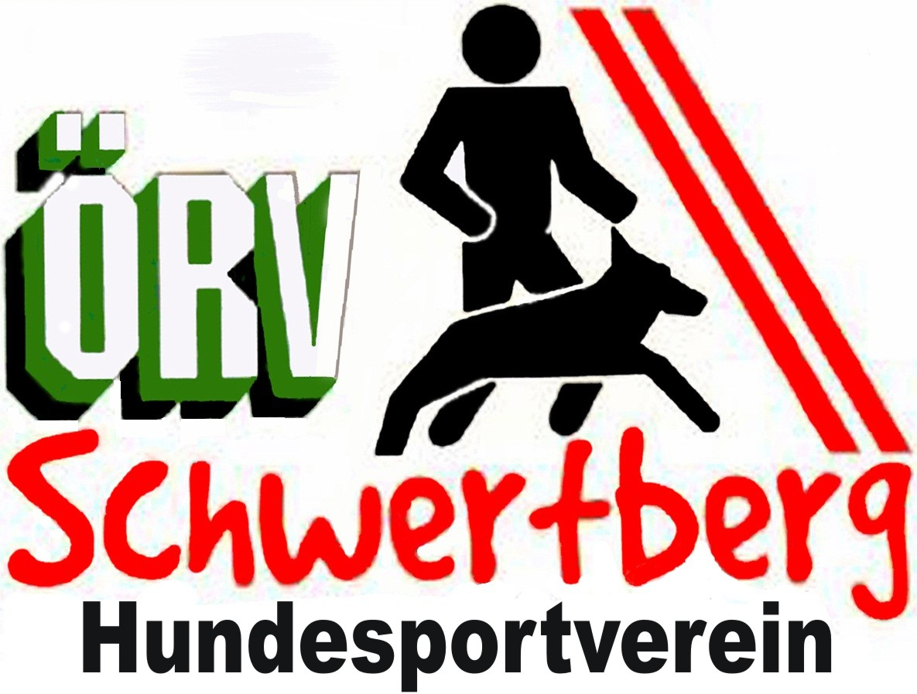

Schwertberg, im Jänner 2020

Sehr geehrtes Mitglied, lieber Hundefreund!

Der Vorstand und die Trainer des Hundesportvereines ÖRV Schwertberg möchten Dich und Deine(n) Partner(In) recht herzlich zur diesjährigen Generalversammlung einladen.

Wann: Samstag, den 15. Februar. 2020, Beginn: 19.00 Uhr
Wo: Gasthaus Geirhofer, 4311 Schwertberg, Hauptstraße 10

Tagesordnung:
- Eröffnung, Begrüßung und Feststellung der Beschlussfähigkeit
- Verlesen und Genehmigung des Protokolls der letzten GV
- Bericht der Ämterführer
  - Obmann
  - Kassier und Bericht der Kassaprüfer
  - Ausbildungswart und Spartentrainer
- Genehmigung des Haushaltsvorschlages für das Jahr 2020
- Ehrungen
- Allfälliges

Zusatz: Sollten zu Beginn der GV weniger als 50 % der Mitglieder anwesend sein, muss mit der Eröffnung 15 Minuten zugewartet werden und dann gilt die einberufene GV unbeschadet der erschienenen Mitglieder als beschlussfähig.

Beginn des Frühjahrskurses 2020: Samstag, den 07. März 2020 um 15 Uhr für alle Sparten und Prüfungsstufen!!!
Eine Einladung zum Ausbildungskurs zu einem späteren Zeitpunkt erfolgt nicht mehr.

Für die Ortsgruppenleitung,
Harald Pint (Obmann)

